Комисији за спровођење поступка давања у закуп пољопривредног земљишта у државној својини
ФОРМУЛАР ЗА ПРИЈАВЉИВАЊЕ

Физичка лица - са прилогом - 1 круг

JMBG

Име

Презиме

Улица и број

Место

Телефон

Број јавног надметања 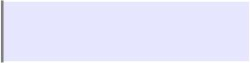 К.О. 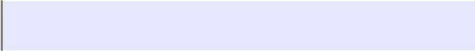


Обишао/ла сам земљиште за које се пријављујем на надметање, дана 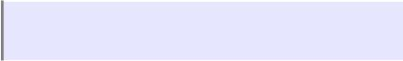

Нисам обишао/ла сам земљиште за које се пријављујем на надметање, иако ми је пружена прилика за то

Прочитао/ла сам објављен оглас, упознат/а сам са његовим садржајем и прихватам све његове услове

Прилог –фотокопија докумената,
односно оригиналана документација или оверена фотокопија
доноси се на дан лицитације:

Лична карта

Важећи извод из Регистра пољопривредних газдинстава (2018.год.)

Доказ о власништву најмање 0,5 ха пољопривредног земљишта физичког лица у катастарској општини на којој се налази земљиште које је предмет закупа (не старији од 6 месеци )


Извод из јавне евиденције о непокретности и катастарски план као доказ о власништву пољопривредног земљишта које се граничи са земљиштем које је предмет закупа за физичка лица (не старији од шест месеци)
Доказ о активном статусу у Регистру пољопривредних газдинстава за три године


Доказ о пребивалишту најмање три године у катастарској општини на којој се налази земљиште које је предмет закупа, као и за текућу 2018.годину


Доказ о уплати депозита за свако јавно надметање


У

(место)

године
(датум) Потпис понуђача

